中国人民大学商学院
首席人才官CHO高管项目
2020招生简章

——给经营注入人才动力，助推企业人力资本价值激活与系统升级——
项目总览
人才是企业的第一资本，创新经营管理机制，激活人力资本价值，释放人才效能红利，给经营注入人才动力，是企业未来致胜之道。
中国人民大学商学院首席人才官（CHO）高管项目，自2007年推出以来，已成功举办二十二期。项目吸引近千名企业家和人力资源高管，并已经成为华为、万科、腾讯、上汽、星巴克、京东、阿里等众多知名企业高管都认可的高端学习和交流平台！
2019年，创新启航！我们优化和升级了整体课程体系：融合经营视角和人力资本核心能力、关注人力资本价值激活与系统升级。新体系既强调企业经营广度，又关注HR专业深度，着力培养优秀HR高管和企业家所需的整合思维能力和人才管理之道。
课程收益
- 洞察人力资源管理未来趋势，培育新时代HR高管所需的战略视野与系统能力；
- 融合不同学科思维方式，理清底层管理逻辑，重塑认知框架、转变管理方式，更好地参与战略决策和支持业务发展；
- 激发组织活力，提升人力资本价值，推动组织变革和文化创新；
- 打破传统学习模式局限，创新学习方法，力争知行合一；
- 汇聚国内优秀的HR管理实践者和企业家，构建资源共享和终身学习平台；
- 获得人大校友资格，加入人大CHO俱乐部大家庭。
课程对象
- 企业总经理、副总经理、首席运营官等决策层高管；
- 分管人力资源的副总经理、首席人才官；
- 优秀企业人力资源总监等其他涉及人力资源管理的中高层管理者；
- 本人须热爱学习、喜欢分享、具有正能量。
项目特色
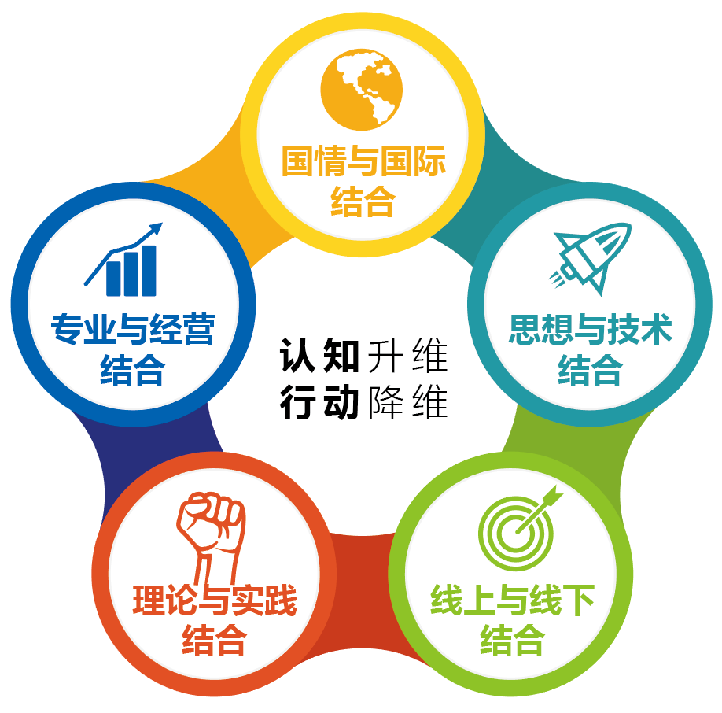
申请信息
申请流程：提交报名表-CHO招生委员会审核与面试-录取
每期招收5组，每组8-10人（便于安排行动学习），额满为止
证书授予：完成规定课程和活动，经考核合格者，由中国人民大学颁发首席人才官CHO高管项目结业证书。
授课时间 ：学制1年，共26天，必修21天，选修5天，每2个月集中上课一次，每次3天（周五到周日）。
北京春季班（第二十四期）：2020年5月
深圳夏季班（第二十五期）：2020年7月
北京秋季班（第二十六期）：2020年10月
课程费用 ：人民币73000元/人。（含培训、学习用品、课程资料等费用）
2020年1月31日前报名缴费可享受2019年学费价格（68000元/人）。
交费须知：
开 户 行：中国工商银行股份有限公司北京紫竹院支行
帐 号：0200 0076 0902 6400 244
收款单位：中国人民大学 特别说明：电汇单上“（收款）单位”一栏均只填“中国人民大学”六字，在“用途”栏里填上“人大CHO班XXX(学员姓名)培训费”。汇款后请将银行汇款凭单回复至招生老师邮箱。

课程框架

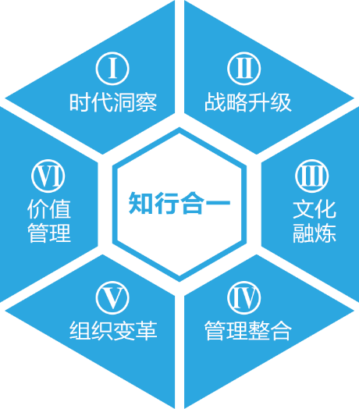
本项目围绕“知行合一”，从“时代洞察、战略升级、文化融炼、管理整合、组织变革、价值管理”六大课程模块安排必修和选修课程，融合教授授课、行业领袖实践分享及对话、行动学习、沙盘模拟、学员自身企业案例讨论及友好咨询、跨界参访与HR高峰论坛等多种教学形式达成学习目标，力求帮助学员们把握前沿，构建系统，认知升维，行动降维。

课程设置
01时代洞察
核心内容
- 宏观经济解读与劳动力市场分析
- 全球人力资本趋势
- 未来的组织变革与人才管理创新
- 全球科技潮流和产业创新

02战略升级
核心内容
- 企业战略与商业模式创新
- 人力资源战略规划
- CEO视角：人力资源战略转型新路径
- 国际化战略与国际化人才管理

03文化融炼
核心内容
- 变革时代企业文化创新
- 人力资源管理：人性、心理和文化
- 企业并购中的文化整合
- 中国传统文化与管理哲学
- 王阳明及其心学思想

04管理整合
核心内容
- 整合思维—企业经营管理沙盘模拟
- 管理架构师：如何构建企业管理体系
- CHO的财务思维：基于会计视角看组织与人才管理
- CHO的营销与客户思维
- 融入价值链—人力与业务协同的关键策略

05组织变革
核心内容
- 组织变革与管理创新
- 公司治理创新
- 人力资本股权激励与合伙人机制创新
- 突破人才经营的瓶颈——三支柱背后的HR转型挑战
- 变革时期的人才培养与组织学习战略
- 打造敏捷组织
- 人力资源数字化转型
- 企业大学建立与管理

06价值管理
核心内容
- 全面薪酬管理与激励机制创新
- 平衡计分卡与业绩评价
- 战略绩效管理
- 如何利用OKR创造高绩效
- 价值创造，价值评价与价值分配
- 企业如何打造高效人才供应链
- 关键人才管理
- 并购重组、产业整合中的人力资源管理
- 大数据时代人力资源数据化分析与应用

07知行合一和行动学习
核心内容和方法
- 人大CIDA(思达)行动学习  在整体课程体系中，嵌入CIDA行动学习方法论。 基于学员实际决策场景或对标案例，展开问题萃取-问题分析-问题解决-问题验收的学习过程。 学习方法论涵盖听课、提问、反思、讨论、教练、设计方案等。 从认知（思）、质询（辩）、方案设计（知）和行动落地（行）几个层面，帮助学员做到认知升维和行动降维。 | 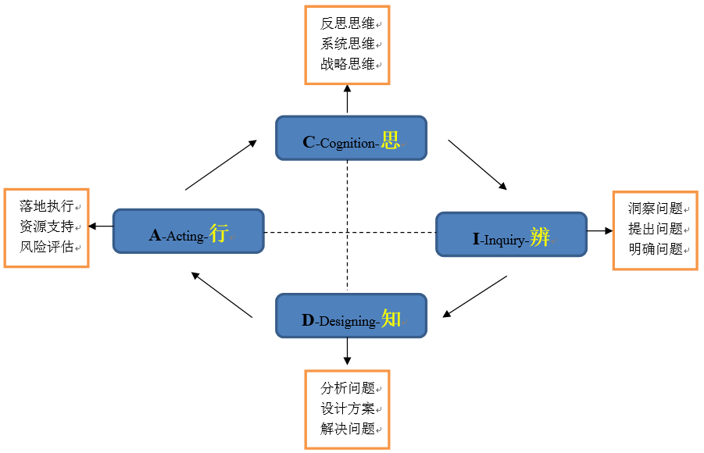
- 中国人力资源管理年会（选修模块）
中国人力资源管理年会自2008年起，已经成功举办十余界，汇聚顶级专家和业界领袖，聚焦前沿理念和最佳实践，共同探讨各种商业潮流和管理热点背后的本质和规律，为中国企业的人力资源管理创新树立标杆和行动典范。
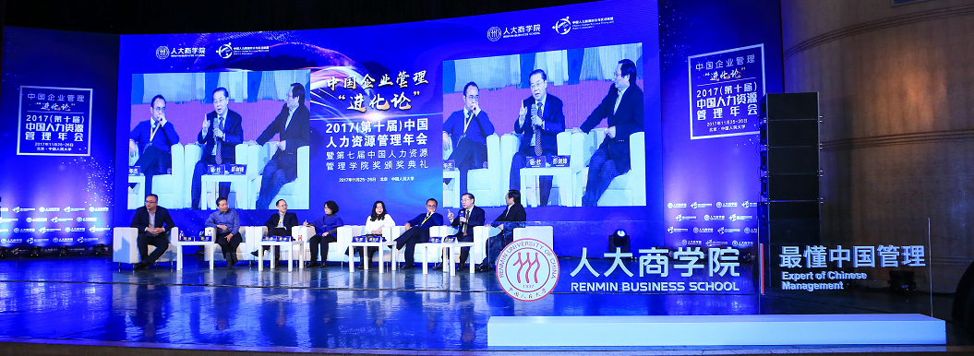

- 标杆企业参访学习：华为/腾讯/海尔/京东/阿里等（选修模块）
带领学员参观考察优秀企业，让每位学员除了课堂学习，还能参观其他优秀企业的现场管理，与企业的管理人员交流心得，将他人的实践和自身的经验相结合探讨企业管理的精髓。

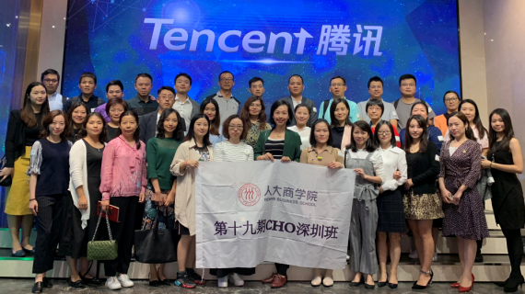
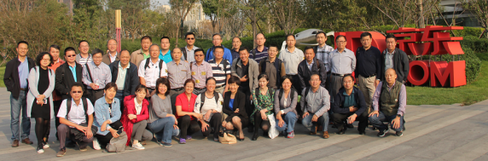
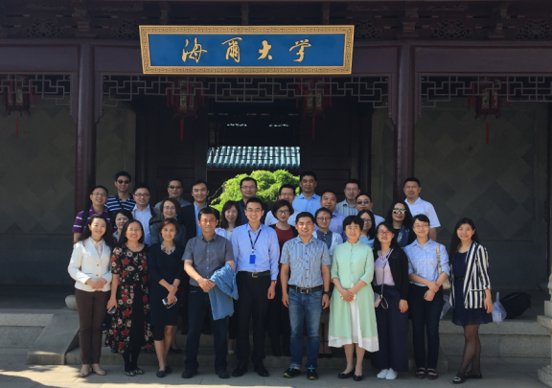
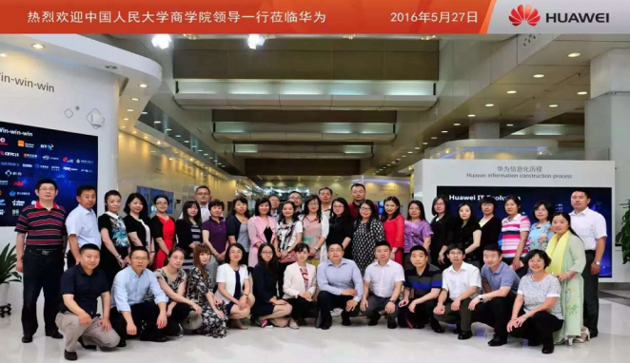

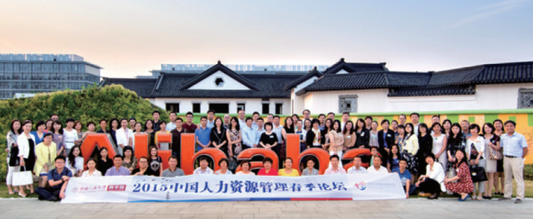
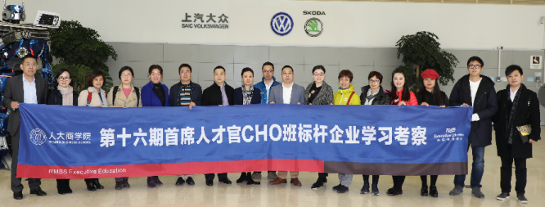

- 中国人力资源理论与实践联盟
联盟由中国人民大学商学院发起于2011年，注册会员近万人。学员将自动成为联盟会员，将获得以下权利：
- 优先参与联盟主办的中国人力资源管理年会及各项活动；
- 享有专项活动的发起资格和权利；
- 及时获取联盟出品的各种研究报告；
- 优先获得将企业的最佳实践和成功经验开发成典型案例的机会。

核心师资
本课程由中国人民大学多位资深教授和业界实战派专家共同设计并讲授。
学院师资
彭剑锋 中国人民大学教授，华夏基石董事长，华为六君子之一
杨 杜 中国人民大学商学院教授，华为六君子之一
黄卫伟 中国人民大学商学院教授，华为六君子之一
陈春花 北京大学国家发展研究院教授，原新希望六和股份有限公司联席董事长、首席执行官
宋 华 中国人民大学商学院副院长、教授
周 禹 中国人民大学商学院教学杰出教授，MBA中心主任
唐 鑛 中国人民大学劳动人事学院党委书记、教授
支晓强 中国人民大学商学院财务管理教授
刘东明 中国人民大学商学院财务管理教授
冯云霞 中国人民大学商学院教学杰出教授
刘凤军 中国人民大学商学院市场营销教授
吕景胜 中国人民大学商学院企业管理教授
葛建华 中国人民大学商学院副教授
许玉林 中国人民大学劳动人事学院教授
施 炜 中国人民大学金融与证券研究所高级研究员
王 霆 中国人民大学劳动人事学院博士后，中国政法大学教授
李 刚 中国人民大学研究员。国家级企业管理创新成果奖获得者
文跃然 中国人民大学劳动人事学院教授
吴春波 中国人民大学公共管理学院教授，华为资深管理顾问
刘 昕 中国人民大学公共管理学院教授
苏中兴 中国人民大学劳动人事学院教授，人力资源管理系主任
刘松博 中国人民大学劳动人事学院教授，人力资源开发中心主任
谢 康 中山大学管理学院教授，信息经济与政策研究中心主任
李 安 人大管理哲学博士，曾获“中国企业教育杰出人物奖”

实战师资&分享嘉宾
（部分为拟邀）
熊 辉 百度人才智库、百度商业智能实验室主任
谢克海 方正集团总裁兼首席执行官，人大商学院管理实践教授
奚 丹 腾讯集团高级副总裁
蔡方方 平安集团副总经理
邓康明 阿里巴巴前资深副总裁、首席人力官，车好多执行总裁、人大商学院管理实践教授
谭华杰 万科企业股份有限公司高级副总裁、人大商学院管理实践教授
许 正 前GE（中国）有限公司中国区副总裁
胡赛雄 曾是华为蓝血十杰奖得主，华为业务管理哲学教学方案主要设计者
梁雅杰 人力资源实践专家，曾任世界500强企业人力资源高管
房晟陶 原龙湖集团执行董事兼首席人力资源官，墨创科技创始人
隆 雨 原京东集团CHO&法律总顾问
魏 梅 吉利集团副总裁
高 岚 联想集团全球人力资源高级副总裁
王煜全 海银资本创始合伙人、全球科技创新资深专家
苗兆光 华夏基石业务副总裁兼成长企业研究中心总经理
夏惊鸣 华夏基石副总裁，首席战略与企业文化专家;，
康志军 HR转型突破中心创始合伙人
周 丹 北森云计算高级副总裁，北森人才管理研究院院长
马成功 小米谷仓学院总顾问
刘 灿 OKR实战专家，中兴通讯领导力总监
冉 浩 瑞幸咖啡人力行政部总监

学员感言
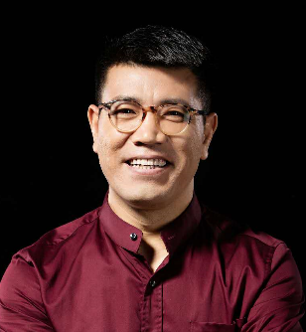
在人大商学院的学习过程中，学习了国内国际人力资源管理最前沿的理论知识及国内顶级企业的经典案例，授课老师都是目前在人力资源专业领域的顶尖教授，老师不一定能帮助我解决实际的问题，但是能给到我解决实际问题的思维和不同的视角。
杜中兵 巴奴毛肚火锅创始人、董事长

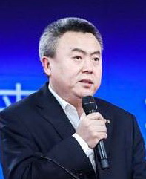
2017年领导决定让我分管人力资源工作。这对于一个搞质量出身的业务人员来讲，确实有很大挑战。幸好人大商学院第18期CHO班于2018年开班，人力的同事们为了让我这个外行迅速的进入角色，帮我报了这个班，这确实是个正确及时的决定。上课的老师们可谓都是大师级的人物，不一样的视角，不一样的高度。2018年我是伴随着老师们的讲解，结合工作的实践来开展人力资源工作的。收获颇丰，不虚此行。希望人大这个培训班越办越好，能够帮助到更多人。
杨学光 北京汽车股份有限公司副总裁

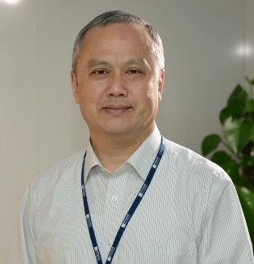
在人大商学院的学习有这么几个特点：一个是在中西方商学教育的平衡上做的非常好，既有西方商学教育最新的理论、最前沿的资讯，又有很接地气的中国本土大量最新的实践和案例；另一个结合非常好的就是既有人大自身有实战经验的知名教授的讲授，同时也有很多来自于知名企业的人力资源高管走进课堂现身说法。对我今后人力资源管理工作，确实有了更加全面的认识，也更加有信心了。
陈长征 中国建筑材料集团南方水泥有限公司 执行副总裁
人大商学院CHO项目通过国内外名师在理论、案例、研讨、标杆企业跨界参访等多维度的设计，从道法术三个层面帮助我们系统构建，给我带来非常多启发，同时也非常高兴结交了很多的国企民企外企HR圈中英才。非常感谢人大商学院带给我这样有价值的体验，希望这个课程可以帮助更多的同仁们学知、解惑、悟道友！
李琳 凤凰新媒体副总裁

在人大商学院学习期间，我在老师们的教导下带领团队完成了“四维薪酬体系”，取得了非常好的成效。我要特别感谢人大商学院，是人大商学院的平台让我们在学习中思考，在思考中实践，在实践中提升。
江义娟 中国联通集团 人力资源部副总经理

人大商学院CHO项目让我从多年的HR实务中跳出来，再次系统地学习和梳理人力资源管理、企业管理深层的理论和最佳实践。教授们都非常资深，且有政府、企业实战项目经验，授课内容接地气、有趣，发人深省！班上的同学们也特别优秀，来自各行各业，都非常好学上进，充满活力和好奇心。我除了能从老师、课本、沙盘、企业交流等学习收获外，从同学们那里也学到工作生活的感悟和可借鉴的做法，结交了新朋友，让工作生活顿时立体并丰富多彩起来！
吴彦 腾讯技术工程事业群人力资源总监
人大商学院CHO项目对人力资源高管群体在学习发展提升诉求的定位十分精准，整体课程设置从破冰融合开始，循序渐进的提升学员战略高度，逻辑清晰，严谨全面；授课教授均来自商学院本部，无论是其作为大咖级教授的专业敬业，还是满堂挥洒的才华和幽默，都给我们留下很深的印象！除去课程，项目组用心设置的企业交流，高管对话等活动助力学员开拓了视野，促进了深度思考。培训从业20年，这是一个我发自内心乐于推荐的好项目！
尹薇 美的集团 美的学院院长
在这个“万物互联”的时代，人大商学院为我们搭建了一个非常有价值的连接平台。它让我与先进理论链接，与最佳实践链接，与宝贵人脉链接。
在这个“时间是稀缺资源”的时代，每一次的听课，每一次的交流，每一次的总结，所有的时间，都是值得的。
赵蕾 汤臣倍健股份有限公司人力行政总监

部分学员名单
巴奴毛肚火锅 创始人、董事长
中程租赁有限公司 董事长
中信证券公司 执行总经理
安徽古井房地产集团 总经理
北京京城机电控股有限责任公司 总经理
西贝餐饮集团 总裁
新希望集团 副总裁
正威国际集团有限公司 副总裁中化集团金融事业部 副总裁
凤凰新媒体 副总裁
中国大地保险 副总经理
长安福特公司 人力资源暨行政副总裁
华为技术有限公司 人力资源部副总裁
TCL集团股份有限公司 高级副总裁
好未来教育集团 人力资源副总裁
小罐茶 运营总经理
重庆三峡水利电力（集团）股份有限公司 人力资源总经理
中国旅游集团公司 人力资源总经理
中国中钢集团 人力资源部副总经理
中国联通 人力资源部副总经理
中国太平洋财产保险股份有限公司 人力资源副总经理
海尔集团 HR 专业资源平台总监
腾讯科技 MIG 人力资源中心总监
云南白药集团 人力资源总监
吉利控股集团 人力资源总监
新奥集团 组织与人力资源部副总经理
深圳地铁集团 人力资源部部长
中青旅控股股份有限公司 人力资源部副总经理
微众银行 人力资源总监
汤臣倍健 人力资源总监
华彬集团 人力资源总监
特别声明：我院保留对课程信息（包括价格、日期、地点、师资、课程安排和其他细节）进行调整的权力。

学员登记表
申请课程：
请认真回答以下所有问题，该申请表必须由申请人填写完整并签名确认，本表为保密文件，仅供招生委员会审核使用。
基本资料
姓 名 |  |  |  |  |  | 性 别 |  | 􀂅男 􀂅女
国 籍 |  |  |  |  |  | 出生日期
身份证号 |  |  |  |  |  | 所学专业
毕业院校 |  |  |  |  |  | 最高学位 |  | 学位
公司名称 |  |  |  |  |  | 职 务
部 门 |  |  |  |  |  | 工作年数
公司电话 |  |  |  |  |  | 管理工作年数
手机号码 |  |  |  |  |  | E-Mail
通讯地址 |  |  |  |  |  | 邮 编
公司背景
产品/服务
年销售额 |  | 人民币： 元
是否为上市企业 |  | 是（ ） 否（ ） 股票代码：
公司员工人数 |  | 􀂅50人以下 􀂅50-300人 􀂅300-500人 􀂅500人以上
直接下属人数 |  | 􀂅10人以下 􀂅10-30人 􀂅 30-50人 􀂅50人以上
公司培训负责人 |  |  |  | 公司电话
手机号码 |  |  |  | E-Mail
请您选择目前  所在的行业  （限选一项） |  | 􀂅 农、林、牧、渔 􀂅 电力、煤气及水的生产和供应业  􀂅 采掘业 􀂅 地质勘查业、水利管理业  􀂅 制造业 􀂅 交通运输、仓储及邮电通讯业  􀂅 建筑业 􀂅 批发和零售贸易、餐饮业  􀂅 金融保险业 􀂅 卫生、体育和社会福利  􀂅 房地产业 􀂅 教育、文化艺术及广播业  􀂅 社会服务业 􀂅 科学研究和综合技术服务业  􀂅 国家机关、党政机关  􀂅 其他--具体说明：
教育培训背景
时间 |  |  | 学校 |  | 专业/课程 |  |  |  | 职务
工作经历
时间 |  |  | 公司名称 |  |  |  |  |  |  | 职务
请简要介绍您所在组织或部门情况：
您目前所在的组织或部门面临哪些最为严峻的挑战：
请说明您参加本课程的目的和目标：
您是如何获得本课程信息的：
􀂅百度搜索 􀂅中国人民大学网站 􀂅中国人民大学商学院网站 􀂅EDM(邮件直投)
􀂅校友推荐 􀂅其他：
撤消政策：
如遇撤消报名或延期入学，必须于开课30天之前以书面形式，提出申请，方可获得全额退款。鉴于课程的要求以及课程准备工作的需要，凡在开课前14－30 天之内才要求撤消报名或延期入学者，需交纳课程费用的二分之一；凡在开课前14天内才要求撤消报名或延期入学者，需交纳全额课程费用。
凡被录取者，须于开课前付清课程费用。

本人特此证明，所提供的与本申请表相关的一切信息和资料均真实准确。
填表人签名： 日期：
请将申请表发回至：
中国人民大学商学院
高层管理教育（Executive Education）中心
地址：中国人民大学明德商学楼8层

